VY_32_INOVACE_04_ČJ2
Téma: Procvičování měkkých skupin
Základní škola Kolín V., Mnichovická 62
Mgr. Irena Königsmarková
9.1.2012 2. třída

ANOTACE
- materiál je určen pro žáky 2. ročníku zš
- procvičuje a upevňuje pravopisné vědomosti o měkkých skupinách
- je vhodný pro použití na interaktivní tabuli

VYZNAČ BAREVNĚ MĚKKÉ SKUPINY

kožich, žížala, hoši, šípek, čipera, čítanka,

řeřicha, říčka, cibule, cíp, jitrnice, jíva,

divadlo, sedí, ticho, svítí, nit, knížka

DOPLŇ

č_pera, j_tro, skř_ň, trávn_k, d_vadlo,

ž_rafa, š_kula, c_tron, d_tě, vesn_ce,

tat_nek, krákán_, vaj_čko, parn_k
NAHRAĎ OBRÁZEK SLOVEM A NAPIŠ

Na keři se červenaly . ……………………..

V trávě lezli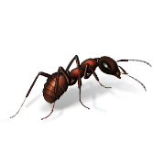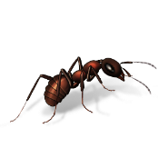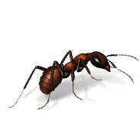. ………………….

Loď plula na . …………………

V ZOO jsme si prohlédli . …………………

Posaď se na tuto . ………………..
VYBER SPRÁVNÉ SLOVO

Venku poletovali vrabci-vrabcy.

Dáme si smažený řýzek-řízek.

V posilovně se používají činky-čynky.

Moje kamarádka se jmenuje Jytka-Jitka.

V domě je příkré schodyště-schodiště.

Maminka koupila novini-noviny.

Teta utyrá-utírá prach.
CITACE
www.office.microsoft.com

